

RIF.: J-31281574-4
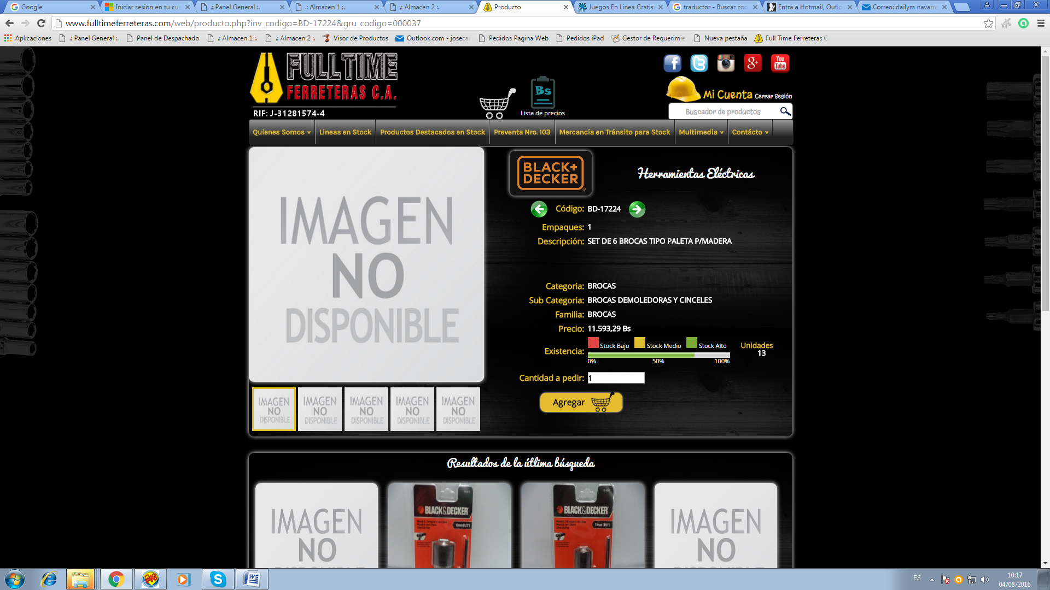
Buenos Días

Adjunto les estamos enviando Super Plan de Ventas B+D especial C - BD-G720-B3Z1.

La misma estará vigente desde el 04-08-2017 hasta el 31-08-2017 o hasta agotarse la existencia.

La mercancía ya está disponible en nuestros almacenes.

Este Super Plan de Ventas B+D especial C-AGOSTO2017, está compuesto por un (1) código de producto:

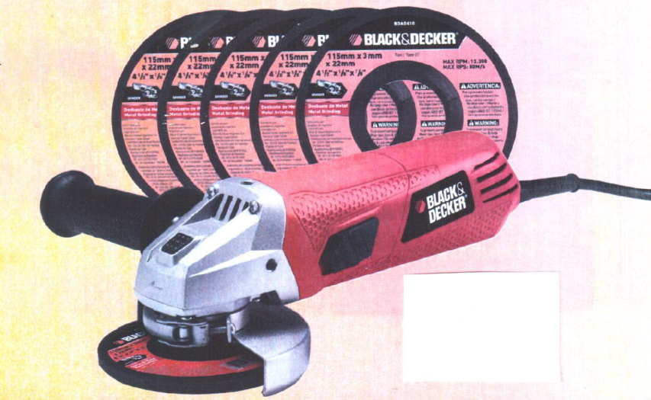

Se ofrece el siguiente beneficio.

A partir de la compra de tres (3 piezas) del código BD-G720-B3Z1 ESMERILADORA 4-1/2 X 5/8 800W 11000rpm C/5 DISCOS ABRASIVOS C/METAL 4 1/2" 1/8" 7/8", usted podrá disfrutar de un precio neto de Bs.525.479,72, para un total de Bs. 1.576.439,16.

La forma de pago es crédito quince (15) días, sin excepción.

Enviar los pedidos colocándole en comentarios la descripción Super Plan de Ventas B+D especial C-AGOSTO2017.
Los Discos Z1 colocados en preventa no entran en este super plan de ventas B+D especial A, debido a que ya tienen un descuento especial neto en su precio.

No se aceptan devoluciones de estos productos.

Saludos Cordiales

Caracas, 03-08-2017

